Day 12 ｜ 日期：2026-09-29（9/29）｜ 模块：Docker 生命周期 / exec ｜ 对标：Linux系统·Docker容器化

一、今日项目案例
- 案例标题：案例12 · 容器内推理
- 任务目标：启动推理容器，exec 进入运行 Python 推理脚本。
- 我的实现步骤：
1. 编写容器内推理脚本 infer.py（3x1 输入与 3x2 权重矩阵的前向计算），放入挂载目录
2. docker run -d --name day12-infer -v $HOME/ascend/day12:/workspace python:3.11-slim sleep infinity 启动容器，用 docker ps / ps -a 查看状态
3. docker exec 进容器执行 python /workspace/infer.py（输出 [1.4, 3.2]），随后演示 stop/start/restart/rm 生命周期直至销毁
- 产出物（容器运行截图 + 推理输出）：
- 代码：代码/容器内推理.sh
- 截图：截图/ 共 1 张（下方嵌入）
- 产出物：产出物/infer.py、run_output.txt
- 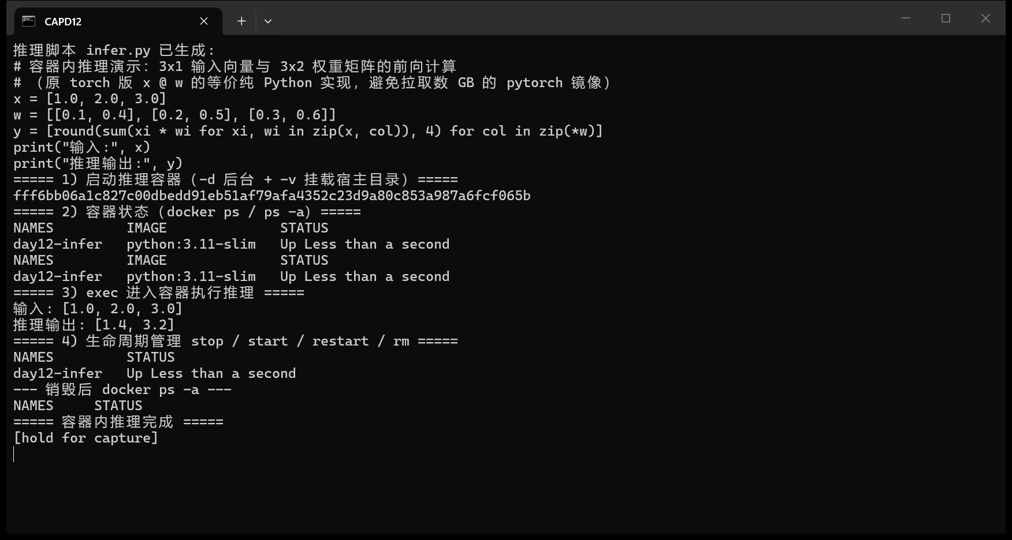
- 是否真跑通：☑ 是 □ 否（卡在哪：原脚本用 -d -it 保活，自动化场景无 TTY 会退化，改为 sleep infinity；pytorch 镜像过重，改用 python:3.11-slim + 纯 Python 等价前向计算（已在文档注明）。）

二、今日理论笔记
理论要点 | 我的理解（概念） | 为什么重要 / 用在哪 | 易错点 / 我踩过的坑
生命周期：run/start/stop/restart/rm、ps(-a)、exec -it | 生命周期：run 创建并启动、start/stop/restart 控制、rm 删除；ps 看运行中、ps -a 看全部；exec 进入已运行容器。 | 服务化交付就是围绕这套命令做部署与回滚。 | 容器中没有前台进程会立刻 Exited（故用 sleep infinity 保活）；删除前先 stop。
运行参数：-d 后台、-p 端口映射、-it 交互、-v 挂载 | 运行参数：-d 后台、-p 端口映射“宿主:容器”、-it 交互、-v 挂载目录或卷。 | 参数决定容器能否被外部访问、数据能否带出来。 | -p 顺序写反外部就访问不到；-v 用相对路径会被当作命名卷。
容器与宿主机的边界（文件系统/网络/进程隔离） | 容器与宿主机边界：文件系统、网络、进程各自隔离但共享内核，挂载是打通边界的正规方式。 | 理解边界才不会困惑“容器里改了宿主没变”。 | 容器内的 127.0.0.1 指容器自身而非宿主机。

三、打卡自检
- ☑ 案例已提交 - [x] 理论笔记已写（≥3 条）
- 当日疑问：________________________ 助教点评：________________

